U18CO018

Shubham Shekhaliya

Assignment-3

Subject:- Computer Graphics

Topic:- Graphics Function

Main Code:

int main() {

    int gd = DETECT, gm;

    initgraph(&gd,&gm,"");

    // 1

    home();

    // 2

    getch();

    cleardevice();

    graphdefaults();

    kite();

    // 3

    getch();

    cleardevice();

    graphdefaults();

    flag();

    // 4

    getch();

    cleardevice();

    graphdefaults();

    movingcar();

    // 5

    getch();

    cleardevice();

    graphdefaults();

    linedrawing();

    // End

    getch();

    closegraph();

    return 0;

}

1. Write a program to design a House and color it using pre-defined functions of graphics.h.

Code:-

void home() {

    // Triangle

    line(100,150, 160,80);

    line(160,80,220,150);

    line(220,150,100,150);

    // parallelogram

    line(160,80,420,80);

    line(420,80,480,150);

    line(480,150,220,150);

    //rectangle

    line(100,150,100,350);

    line(100,350,220,350);

    line(220,350,220,150);

    //rectanlge

    line(480,150,480,350);

    line(480,350,220,350);

    //door

    line(120,350,120,200);

    line(120,200,200,200);

    line(200,200,200,350);

    //window

    line(260,200,440,200);

    line(440,200,440,280);

    line(440,280,260,280);

    line(260,280,260,200);

    setfillstyle(9, 6);

    floodfill(121,201,WHITE);

    setfillstyle(10, 7);

    floodfill(261,201,WHITE);

    setfillstyle(11,3);

    floodfill(151,149,WHITE);

    floodfill(221,151,WHITE);

    floodfill(151,151,WHITE);

    floodfill(221,149,WHITE);

}

Output:-

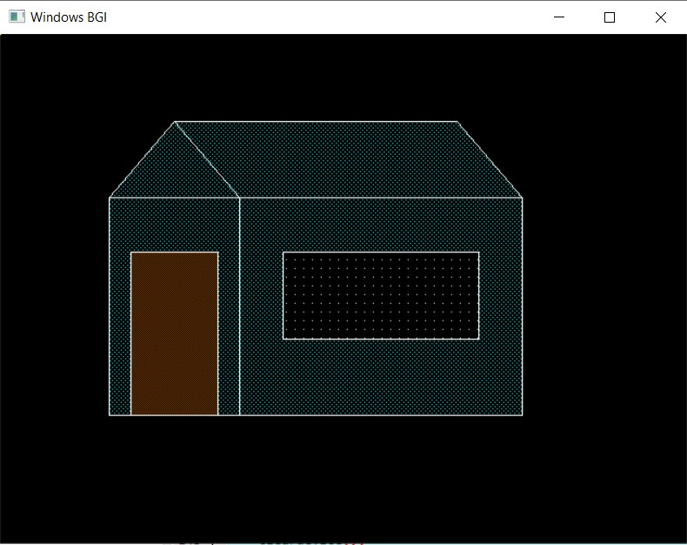

2. Write a program to draw a Kite and color it using pre-defined functions of graphics.h.

Code:-

void kite() {

    line(200,200,300,100);

    line(300,100,400,200);

    line(400,200,300,300);

    line(300,300,200,200);

    line(300,100,300,300);

    arc(300,300,45,135,140);

    setfillstyle(SOLID_FILL,BLUE);

    floodfill(301,105,WHITE);

    setfillstyle(SOLID_FILL,LIGHTRED);

    floodfill(299,105,WHITE);

    setfillstyle(SOLID_FILL,BLUE);

    floodfill(299,275,WHITE);

    setfillstyle(SOLID_FILL,LIGHTRED);

    floodfill(301,275,WHITE);

    line(300,300,250,350);

    line(250,350,350,350);

    line(300,300,350,350);

    setfillstyle(SOLID_FILL,YELLOW);

    floodfill(300,310,WHITE);

}

Output:-

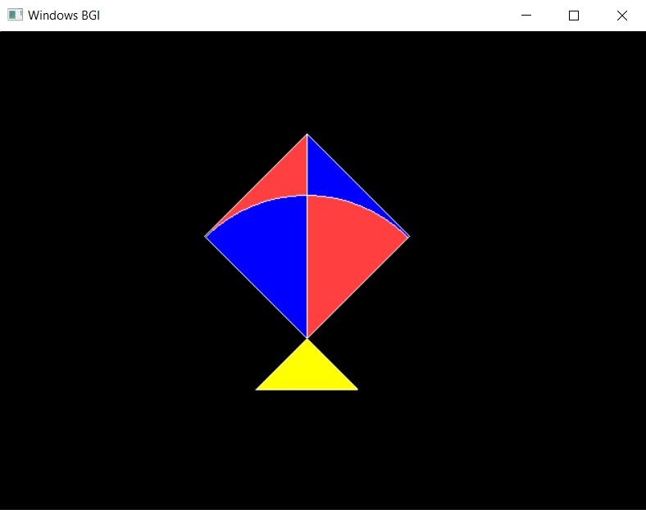

3. Write a program for drawing India's National Flag and Color it properly

using pre-defined functions of graphics.h.

Code:-

void flag() {

    int maxx = getmaxx();

    int maxy = getmaxy();

    rectangle(0,0,maxx,maxy/3);

    rectangle(0,maxy/3,maxx,2*maxy/3);

    rectangle(0,2*maxy/3,maxx,maxy);

    setfillstyle(SOLID_FILL,BROWN);

    floodfill(1,1,WHITE);

    setfillstyle(SOLID_FILL,WHITE);

    floodfill(maxx/2,maxy/2,WHITE);

    setfillstyle(SOLID_FILL,GREEN);

    floodfill(maxx/2,2*maxy/3+5,WHITE);

    setcolor(BLUE);

    int a = maxx/2, b = maxy/2,r = maxy/6 - 5;

    circle(a,b, maxy/6 -5);

    for(int i = 0;i<=360;i += 15) {

        int tx = r*cos(i*3.14/180);

        int ty = r*sin(i*3.14/180);

        line(a,b,a+tx,b - ty);

    }

}

Output:-

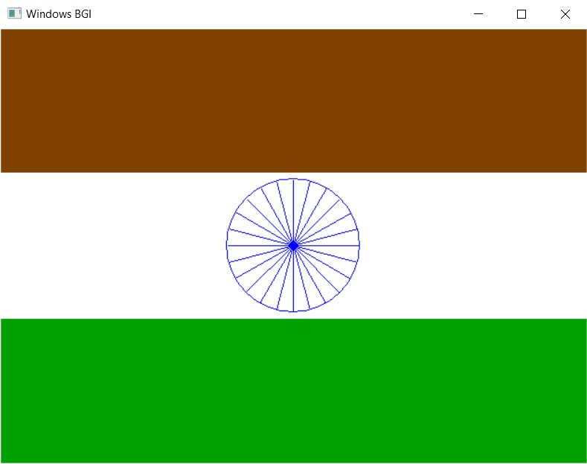

4. Write a program for displaying a Moving Car using pre-defined functions of graphics.h.

Code:-

void movingcar() {

    for(int i = 0;i<250;i++) {

        cleardevice();

        line(0,290,639,290);

        line(50 + i,270,90 + i,270);

        arc(110 + i,270,0,180,20);

        line(130 + i,270,220 + i,270);

        arc(240 + i,270,0,180,20);

        line(260 + i,270,300 + i,270);

        arc(300 + i,260,270,90,10);

        line(300 + i,250,240 + i,230);

        line(240 + i,230,200 + i,200);

        line(200 + i,200,110 + i,200);

        line(110 + i,200,80 + i,230);

        line(80 + i,230,50 + i,240);

        line(50 + i,240,50 + i,270);

        line(165 + i,205,165 + i,230);

        line(165 + i,230,230 + i,230);

        line(230 + i,230,195 + i,205);

        line(195 + i,205,165 + i,205);

        line(160 + i,205,160 + i,230);

        line(160 + i,230,95 + i,230);

        line(95 + i,230,120 + i,205);

        line(120 + i,205,160 + i,205);

        circle(110 + i,270,17);

        circle(240 + i,270,17);

        circle(110 + i,270,15);

        circle(240 + i,270,15);

        delay(10);

    }

}

Output:-

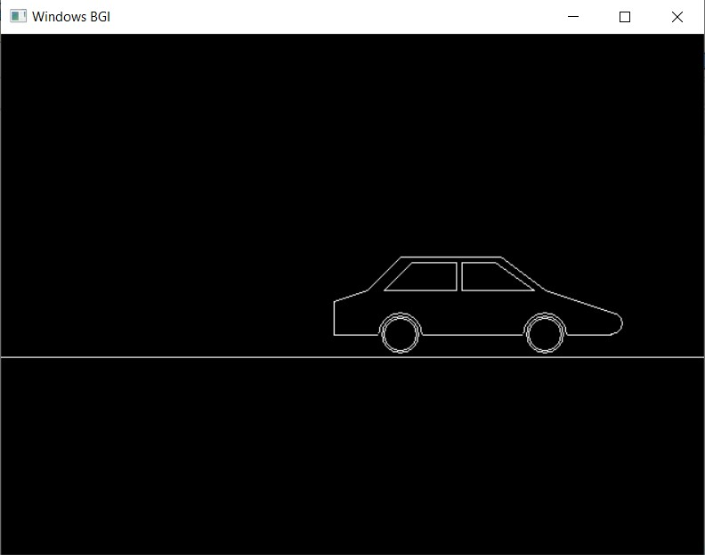

5. Write a menu driven program for following line drawing algorithms.

I. DDA Algorithm

II. Bresenham's Line Algorithm.

Code:-

void dda(int x0, int y0, int x1, int y1) {

    int i;

    float x,y,dx,dy, steps;

    dx = (float)(x1 - x0);

    dy = (float)(y1 - y0);

    if(dx>=dy) {

        steps = dx;

    }

    else  {

        steps = dy;

    }

    dx = dx/steps;

    dy = dy/steps;

    x = x0;

    y = y0;

    i = 1;

    while(i<= steps) {

        putpixel(x, y,WHITE);

        x += dx;

        y += dy;

        i=i+1;

    }

}

void bresenham (int x0, int y0, int x1, int y1)  {

    int dx, dy, p, x, y;

    dx=x1-x0;

    dy=y1-y0;

    x=x0;

    y=y0;

    p=2*dy-dx;

    while(x<x1) {

        if(p>=0) {

            putpixel(x,y,WHITE);

            y=y+1;

            p=p+2*dy-2*dx;

        }

        else {

            putpixel(x,y,WHITE);

            p=p+2*dy;

        }

        x=x+1;

    }

}

void linedrawing() {

    while(1) {

        printf("1 for DDA Algorithm \n");

        printf("2 for Bresenham Algorithm \n");

        printf("3 for Exit \n");

        int d;

        scanf("%d",&d);

        if(d==1 || d==2) {

            int x0,y0,x1,y1;

            printf("Enter x0,y0, x1,y1 space separated\n");

            scanf("%d %d %d %d",&x0,&y0,&x1,&y1);

            if(d==1) {

                dda(x0,y0,x1,y1);

            } else {

                bresenham(x0,y0,x1,y1);

            }

            getch();

        } else {

            break;

        }

    }

}

Output:-

